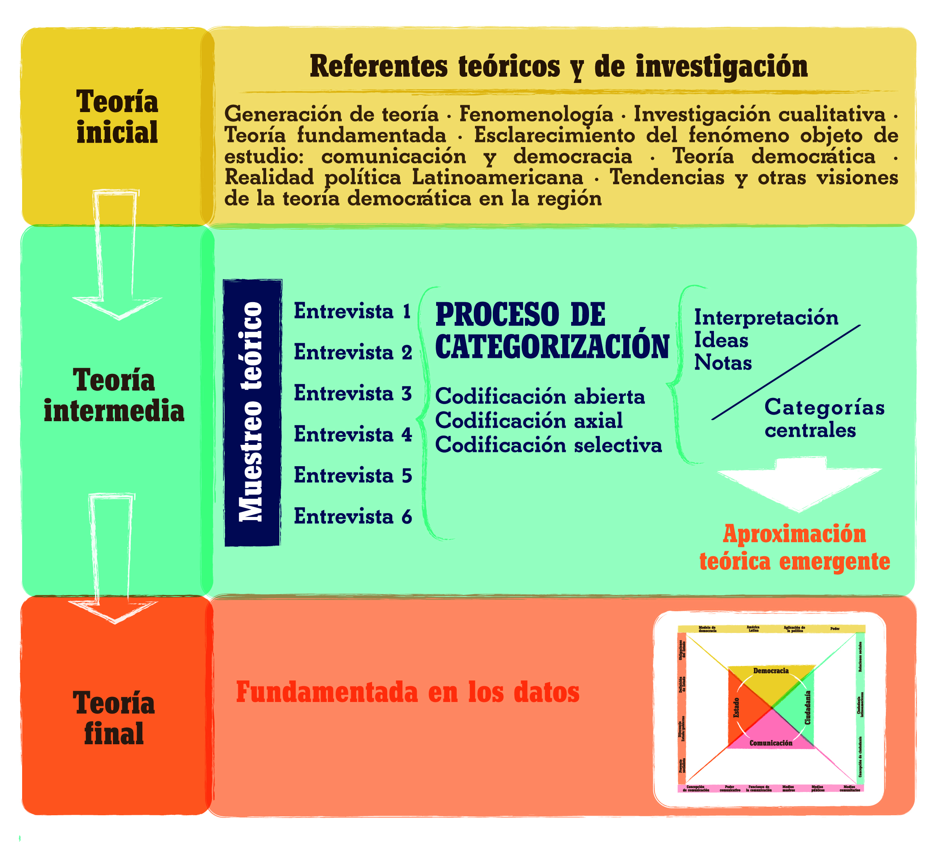
Figura 1: Proceso de generación teórica, 2012, María Colina.
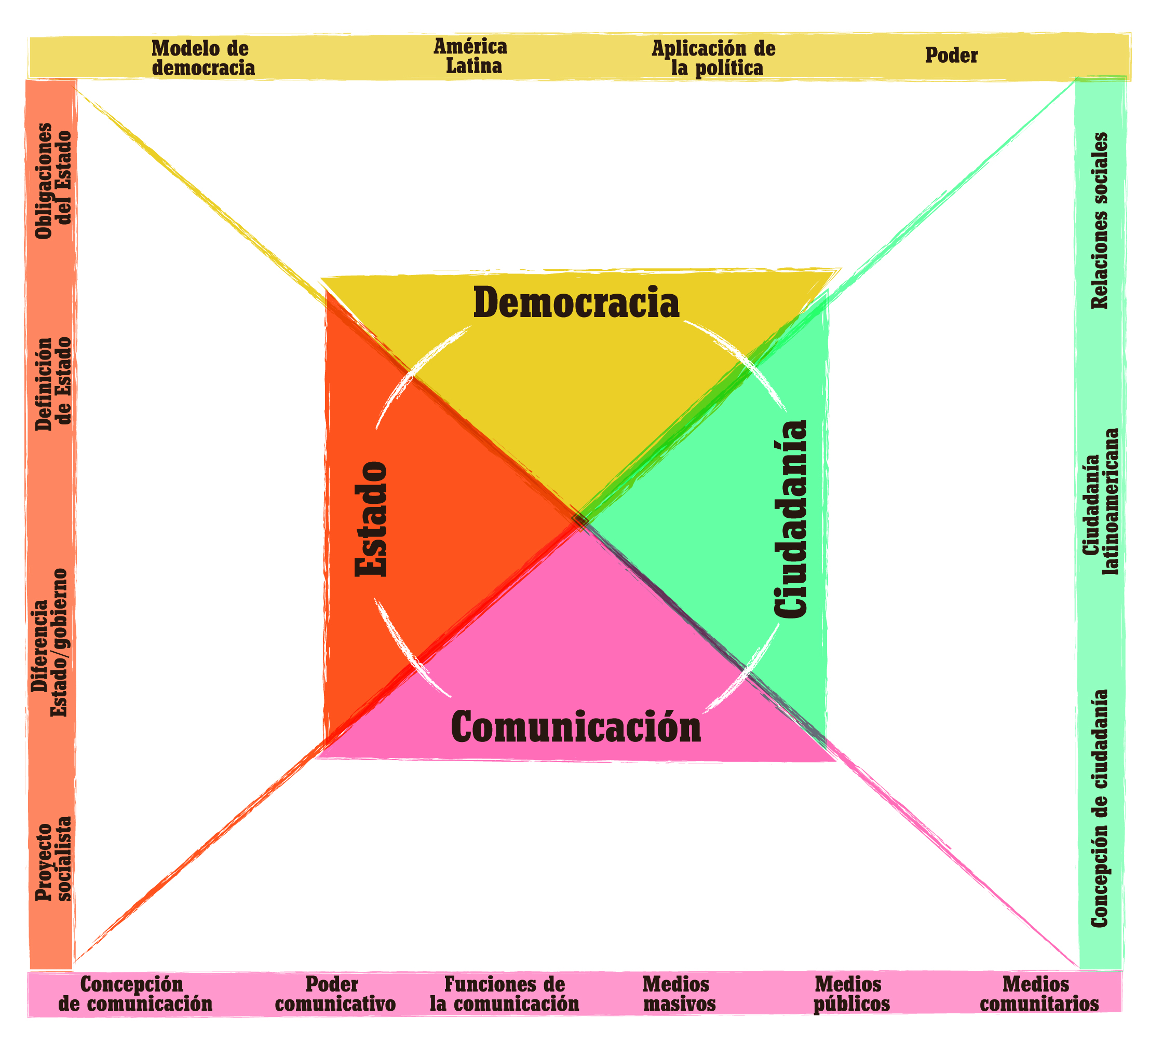
Figura 2: Modelo resumido con categorías primarias y subcategorías, 2012, María Colina.

